ПОЛИТЕРМИЧЕСКОЕ ИССЛЕДОВАНИЕ ФАЗОВЫХ РАВНОВЕСИЙ И КРИТИЧЕСКИХ ЯВЛЕНИЙ В ЧЕТВЕРНОЙ СИСТЕМЕ НИТРАТ КАЛИЯ – ВОДА – ПИРИДИН – МАСЛЯНАЯ КИСЛОТА
Чепурина З.В., Черкасов Д.Г.
Саратовский государственный университет им. Н.Г.Чернышевского, Институт химии, Россия, 410012, Саратов, ул. Астраханская, 83
E-mail: zina-chepurina@rambler.ru

Экстракционные методы концентрирования, разделения и извлечения широко используются в технологической практике. Введение солей часто способствует более полному разделению жидких фаз. Решить задачу об оптимальной концентрации вводимой соли, границах области расслоения и характере взаимодействия компонентов можно путем построения и анализа фазовых диаграмм. Однако вопрос о влиянии различных солей на топологическую трансформацию фазовых диаграмм остается пока малоизученным.
Настоящая работа посвящена политермическому исследованию фазовых равновесий и критических явлений в разрезе тетраэдра четверной системы нитрат калия – вода – пиридин – масляная кислота в интервале 5-90⁰С с целью выявления закономерностей топологической трансформации фазовых диаграмм четверных систем, включающей тройную жидкостную систему с замкнутой областью расслоения.
Изучение проводилось визуально-политермическим методом в смесях компонентов одного разреза тетраэдра состава указанной системы в интервале температур от 5 до 90⁰С. Разрез был проведен через ребро тетраэдра состава нитрат калия – вода и точку ребра соответствующего системе пиридин – масляная кислота, отвечающую 43 мас.% пиридина. Выбор положения разреза определялся тем, чтобы он пересекал объемы фазовых состояний в области жидкофазных равновесий, а также фазовых состояний с наличием твердой фазы. Кроме того, разрез был проведен через точку на треугольнике состава тройной системы вода – пиридин – масляная кислота, отвечающую максимальной температуре существования двухжидкофазного равновесия в этой системе [1] и пересекал линию критических точек указанной тройной системы (рис. 1).
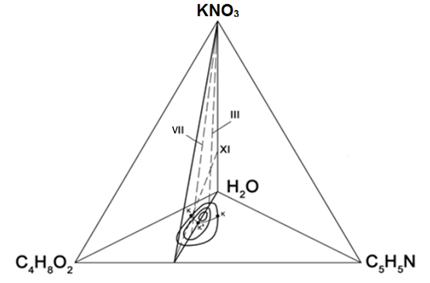 | Рис.1. Схематическое положение разреза и сечений на плоскости разреза тетраэдра состава в системе нитрат калия – вода – пиридин – масляная кислота.

Фазовые равновесия и критические явления в смесях компонентов были изучены по одиннадцати сечениям треугольника разреза. Смеси компонентов сечений I - VII характеризовались переменным содержанием нитрата калия и постоянным для каждого сечения соотношением масс воды и смеси пиридина с масляной кислотой: 8.00:92.00(I), 18.00:82.00(II), 30.00:70.00(III), 43.00:57.00(IV), 58.00:42.00(V), 73.00:27.00(VI), 86.00:14.00(VII). Смеси компонентов по сечениям VIII - XI характеризовались переменным содержанием смеси пиридина с масляной кислотой и постоянным соотношением масс воды и нитрата калия: 1.00:99.00(VIII), 5.00:95.00(IX), 45.00:55.00(X), 68.00:32.00(XI).
Для определения зависимости состава критического от температуры (рис.2), были исследованы смеси четырех дополнительных сечений, характеризующиеся переменным содержанием нитрата калия и постоянным соотношением масс воды и смеси пиридина с масляной кислотой: 49.00:51.00, 49.29:50.71, 49.49:50.51, 49.55:50.45. С повышением температуры содержание нитрата калия и смеси (C₅H₅N + C₄H₈O₂) в критических растворах монотонно возрастает. Критические кривые начинаются при 90.4°С и заканчиваются при 53.5°С в точке K', отвечающей максимальной температуре существования критических растворов в тройной системе вода – пиридин – масляная кислота [1]. | 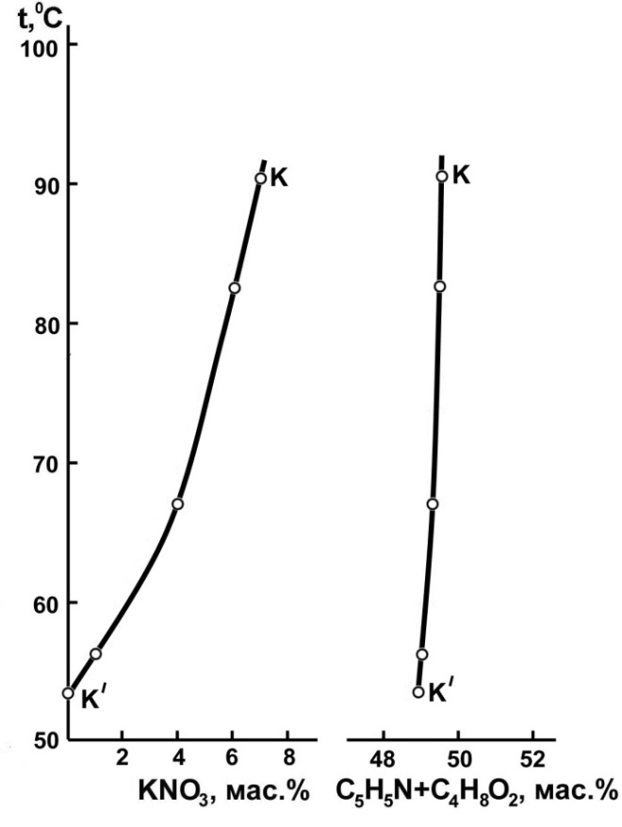
 | Рис. 2. Зависимости состава критического раствора от температуры в разрезе концентрационного тетраэдра четверной системы нитрат калия – вода – пиридин – масляная кислота.
Результаты политермических исследований использовали для построения изотерм фазовых состояний системы на треугольнике разреза при шести температурах: 5.0, 39.0, 53.5, 54.0, 54.5, 90.0 (рис. 3).
На изотерме при 5.0°С существует поле монотектического равновесия ℓ₁+ℓ₂+S с примыкающими к нему полями насыщенных растворов ℓ₁+S, ℓ₂+S и полем расслоения ℓ₁+ℓ₂. При температуре 5.0°С в тройной системе вода – пиридин – масляная кислота существует достаточно большая по размеру область расслоения [1], поэтому диаграмма разреза при этой температуре характеризуется высаливанием псевдодвойной гетерогенной системы вода – смесь (C₅H₅N + C₄H₈O₂). Бинодальная кривая на изотерме разреза состоит из двух отдельных ветвей.
Изотермическая фазовая диаграмма при 39.0°С аналогична изотерме при 5.0°С. Особенностью диаграммы является наличие экстремумов на линиях, разделяющих поля расслоения ℓ₁+ℓ₂ и гомогенных растворов ℓ₁ и ℓ₂. Такой ход линий растворимости свидетельствует о том, что нитрат калия при небольших концентрациях оказывает всаливающее действие на гетерогенные трехкомпонентные водно-органические растворы. Например, введение нитрата калия в гетерогенные смеси тройной системы вода – пиридин – масляная кислота по сечению III (изотерма при 39.0°С) приводит в начале к их гомогенизации при концентрациях соли около 1 мас.%, а при ее содержании выше 5 мас.% снова наблюдается расслаивание в системе.
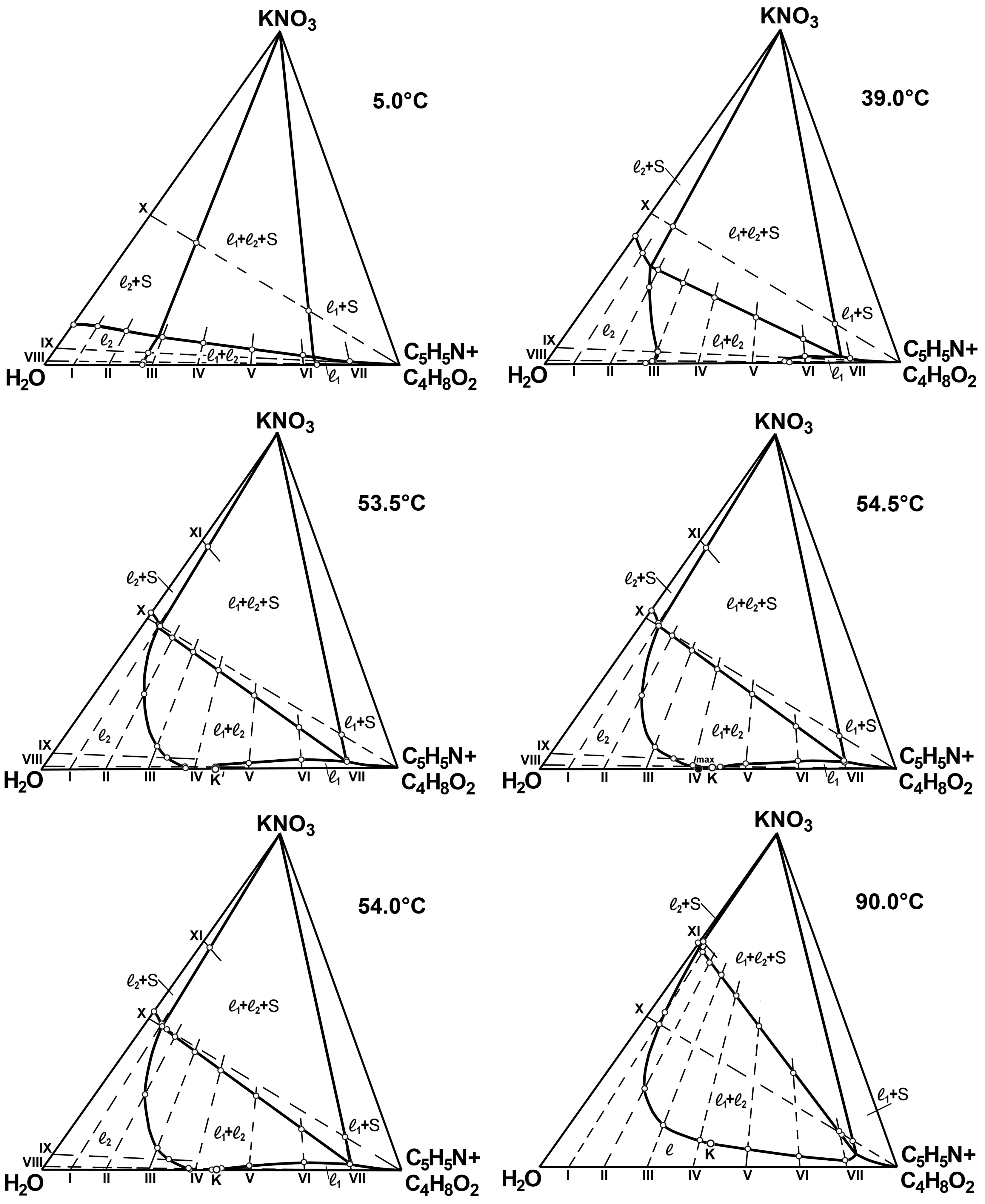
Рис. 3. Изотермические фазовые диаграммы (мас.%) разреза тетраэдра состава четверной системы нитрат калия – вода – пиридин – масляная кислота при 5.0, 39.0, 53.0, 54.0, 54.5 и 90.0 °С.
На изотерме разреза при 53.5°С на стороне треугольника состава, отвечающей псевдодвойной расслаивающейся системе вода – смесь (C₅H₅N + C₄H₈O₂), появляется критическая точка растворимости K'. При указанной температуре в тройной системе вода – пиридин – масляная кислота [1] происходит объединение двух критических точек на замкнутой бинодальной кривой в единственную точку K'. Очевидно, при этой температуре в тетраэдре состава происходит объединение двух линий критических точек растворимости с образованием единой линии, пересечение которой плоскостью разреза дает критическую точку K'.
При более высоких температурах, например, на изотерме при 54.0°С (рис. 3), критическая точка уже не касается стороны псевдодвойной расслаивающейся системы вода – смесь (C₅H₅N + C₄H₈O₂). Таким образом, линия критических точек, проходящая по поверхности объема двух жидких фаз, не соприкасается стороны тетраэдра состава, отвечающей тройной системе вода – пиридин – масляная кислота.
Дальнейшее повышение температуры ведет к увеличению взаимной растворимости компонентов в тройной системе вода – пиридин – масляная кислота и при температуре 54.5°С поле двух жидких фаз сжимается в точку (обозначена max на диаграмме системы). Эта температура является максимальной температурой существования двухжидкофазного состояния в данной тройной системе. Поскольку разрез проведен через эту точку, на его фазовой диаграмме при указанной температуре поле двухжидкофазного состояния касается стороны треугольника состава разреза, отвечающей псевдодвойной системе вода – смесь (C₅H₅N + C₄H₈O₂) в одной точке (на изотерме обозначена max).
При температуре выше 54.5°С тройная система вода – пиридин – масляная кислота является гомогенной. На изотерме разреза при 90°С существует единая кривая фазового перехода с критической точкой К. Изотерма разреза при этой температуре отвечает высаливанию гомогенной псевдодвойной системы вода – смесь (C₅H₅N + C₄H₈O₂).
Таким образом, построение и анализ изотермических фазовых диаграмм разреза тетраэдра состава системы нитрат калия – вода – пиридин – масляная кислота позволили выявить закономерности топологической трансформации объемов фазовых состояний с наличием твердой фазы и частично прояснить фазовое поведение объема двухжидкофазного состояния и линий критических точек с изменение температуры. В нашей работе впервые было обнаружено, что повышение концентрации нитрата калия в смесях компонентов приводит к переходу всаливающего действия соли к высаливающему.

ЛИТЕРАТУРА
- Черкасов Д.Г., Смотров М.П., Ильин К.К. Журн. прикл. химии. 81 (2008) 229.

